Взаимодействие школы и семьи в развитии творческого потенциала учащихся.
«Воспитание есть процесс социальный в самом широком смысле. Воспитывает всё: люди, вещи, явления, но прежде всего и больше всего - люди. Из них на первом месте - родители и педагоги».
А.С.Макаренко.

Необходимость и важность совместной работы школы и семьи очевидны. Успех достижений ребёнка зависит от того, кто и как влияет на его развитие. Большую часть времени ребёнок проводит в школе и дома, поэтому важно, чтобы взаимодействие учителей и родителей не противоречили друг другу, а положительно влияли на ребёнка. Это достижимо, если педагоги и родители станут союзниками, совместными усилиями будут решать все возникающие проблемы воспитания
Сотрудничество с семьёй - одна из сложных и актуальных проблем современной школы. Семьи очень разные, у каждой свои проблемы, поэтому нельзя дать готовый и единственно правильный ответ на вопрос о том, как взаимодействовать с семьёй. Многое зависит от интуиции, мастерства педагога в выборе способов и средств работы с родителями и ребёнком в конкретной ситуации.
Основными направлениями взаимодействия школы и семьи являются:
- Информирование родителей о содержании учебно- воспитательного процесса.
- Психолого- педагогическое просвещение родителей.
- Взаимодействие с родительским комитетом.
- Совместная деятельность родителей и учащихся.
- Информирование родителей о ходе и результатах обучения и воспитания.
Остановимся подробнее на вопросе сотрудничества школы, родителей и учащихся, которое способствует развитию творческого потенциала учащихся.
«...едва ли есть высшее из наслаждений, как наслаждение творить».
Н.В.Гоголь
«Воображение!Без этого качества нельзя быть ни философом, ни поэтом, ни умным человеком, ни мыслящим существом, ни просто человеком...»
Д.Дидро

Проблема творческого развития детей актуальна, т.к. творчество является одним из факторов формирования личности. Как писал А.А.Никифоров «Творчество - способ существования личности; только в творчестве осуществляется личность; и отсутствие творчества означает отсутствие личности».
В современном обществе высока потребность в людях, умеющих нестандартно решать поставленные задачи, неординарно мыслить, людях - творческих, активных. От многолетней позиции «делай как все» наблюдается поворот к индивидуальности и ценности каждого человека. На сегодняшний день одной из главных воспитательных задач является создание условий для развития индивидуальных способностей каждого ребёнка, их совершенствования в ходе школьного образовательного процесса. И каким бы ни был ребёнок учеником, школа - место для самовыражения и самореализации. И где, как не в творчестве, ребёнок может проявить себя.
Школа должна максимально использовать то, что заложено в ребёнке природой и семьёй, сохраняя при этом его индивидуальность. Каждый ребёнок талантлив, важно это вовремя увидеть. Роль учителя – создать обстановку отсутствия страха, укрепить присущую возрасту творческую свободу и веру в себя. Школа и семья должны заботиться о том, чтобы создать все условия для радостной и творческой жизни детей. И только совместное творчество всех – школы, родителей, детей - рождает успех. «Только ум может долгое время питать другой ум, в одиночестве долго творить невозможно» (Стендаль).
Очень важно способствовать формированию у родителей адекватной оценки способностей своего ребёнка, повышению мотивации к совместной творческой деятельности.
Совместную работу школы и семьи по затронутому вопросу целесообразно начать с анкетирования для выявления степени участия родителей в жизни ребёнка, уровня готовности родителей к сотворчеству (анкета прилагается ниже). Мне, наверное, повезло. Родители детей моего класса в большинстве своём – молодые, активные и отзывчивые на любые творческие предложения. Они с удовольствием вместе с детьми принимают участие в спортивных соревнованиях, проводят праздники и классные часы. Так папа одного из учеников провёл классный час на тему «Деньги народов мира» и показал свою коллекцию денег мира. Одна из мам, являясь музыкальным руководителем в детском саду, систематически помогает в постановке музыкальных номеров к концертам. Родители, переодеваясь в героев сказок, проводили детские праздники. Они выступают не только как организаторы творческих мероприятий, но и как их непосредственные участники. Так был проведён классный час «Семье успешной быть», в котором соревновались семейные команды. А на празднике «В гостях у книжки» команды детей соревновались с командами родителей на знание детских произведений, их героев и авторов. Родители готовят костюмы ко всем выступлениям детей, оказывают помощь при оформлении творческих работ на школьные конкурсы. Неоднократно мною устраивались творческие мастерские, в ходе которых родители и дети выполняли вместе одну работу: расписывали деревянные яйца к Пасхе, совместно на занятии знакомились с разными видами народной росписи, а затем расписывали посуду.
Широкое привлечение родителей, их активная помощь даёт возможность раскрыть индивидуальные возможности ученика. Как писал Шопенгауэр: « Всякий ребёнок в известной мере есть гений, и всякий гений в известной мере ребёнок. Сродство обоих обнаруживается в наивности и возвышенной простоте».
Так давайте же будем внимательны к таланту, даже в самых, на первый взгляд, незначительных, наивных и простых его проявлениях!

Анкета для родителей.
1.Считаете ли Вы, что в Вашей семье есть взаимопонимание с детьми?
2.Есть ли у Вас общие с ними занятия, увлечения?Какие?
3. Часто ли Вы обсуждаете с ребёнком его учёбу?
4. Часто ли Вы проводите свободное время с ребёнком?
5. Получаете ли Вы достаточную информацию об успехах и неудачах вашего ребёнка в школе?
6. Бываете ли вместе в театрах, музеях и т.п.?
7. Имеете ли Вы возможность участвовать в делах школы?
8. От чего зависит, по Вашему мнению, успех вашего ребёнка?
9. Кто помогает ему достичь результата?
10. Обсуждается ли успех ребёнка в семье?
11. Удовлетворены ли Вы успехами ребёнка?
12. Считаете ли Вы, что в школе созданы все условия для развития способностей Вашего ребёнка?
13. Ваш ребёнок имеет склонности к определённому виду деятельности?
14. Готовы ли Вы совместными действиями со школой, с ребёнком вести его к успеху?

Родители помогали оформлять школьную рекреацию в духе Петровского времени.

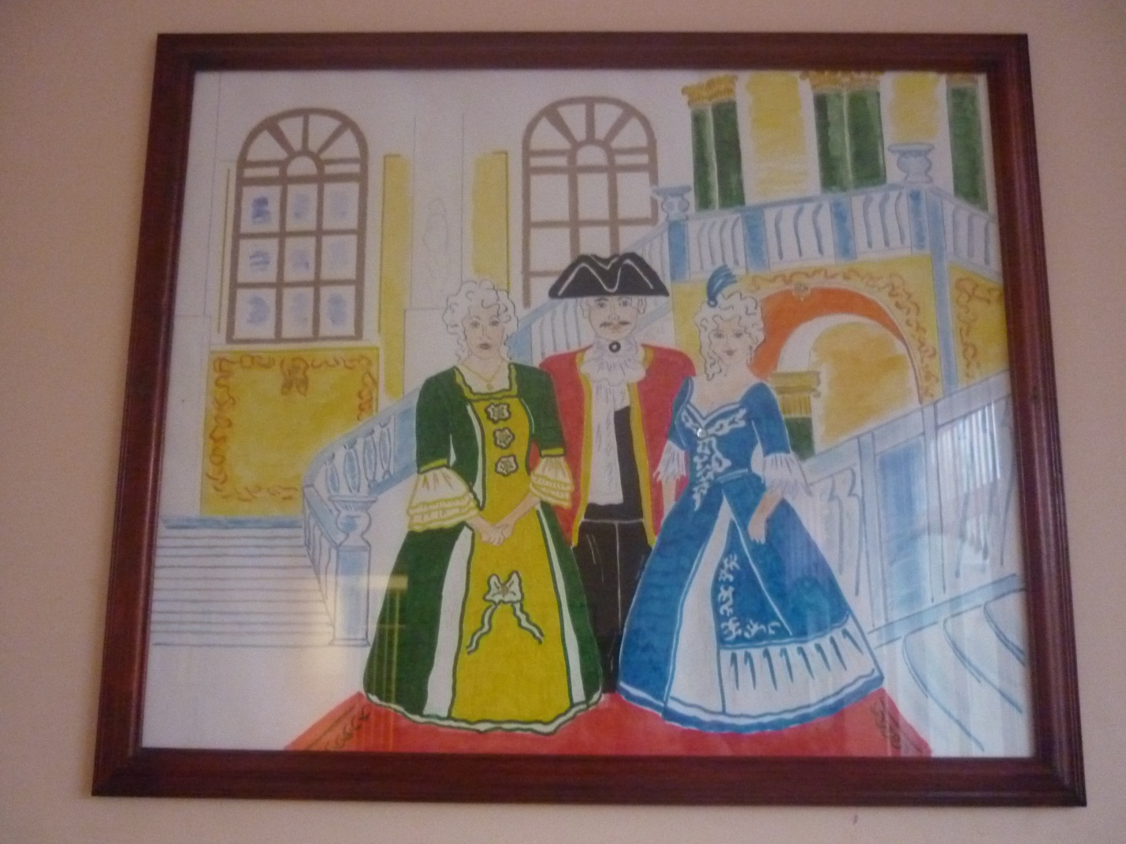

Дети участвовали в конкурсе «Толерантный Петербург». Родители помогали из ткани способом аппликации создавать костюмы народов, представители которого проживают в нашем городе.

